2.5. BIỂU DIỄN HỆ THỐNG RỜI RẠC TRONG MIỀN Z

1. Hàm truyền đạt
Miền n: Trong miền thời gian rời rạc n ta có quan hệ vào ra của hệ thống được thể hiện qua phép chập:
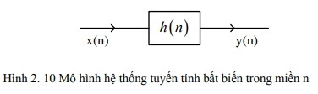
y(n) = x(n) * h(n)
Miền z: Trong miền z ta có:
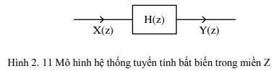
$$X\left(z\right)=ZT\left[x\left(n\right)\right] \\ H\left(z\right)=ZT\left[h\left(n\right)\right] \\ Y\left(z\right)=ZT\left[y\left(n\right)\right] \\ Y\left(z\right)=X\left(z\right).H\left(z\right)$$
Trong miền z phép chập đã được chuyển thành phép nhân đại số thông thường, đây chính là một trong những ưu điểm của biến đổi Z.
$$H\left(z\right)=\frac{Y\left(z\right)}{X\left(z\right)}$$
$$h\left(n\right)=IZT\left[H\left(z\right)\right]$$
Trong miền z quan hệ vào ra của hệ thống được thực hiện nhờ phép nhân đại số thông thường thay thế cho phép chập, điều này dẫn đến hiệu năng tính toán cao.
// Tóm lại
x(n) : kích thích (đầu vào)
y(n) : đáp ứng (đầu ra)
h(n) : đáp ứng xung – h(n)=x(n)*y(n)
X(z) : biến đổi Z của x(n)
Y(z) : biến đổi Z của y(n)
H(z) : hàm truyền đạt - biến đổi Z của h(n) – H(z)=X(z).Y(z)

2. Hệ thống tuyến tính bất biến trong miền Z
Hệ thống tuyến tính bất biến (LTI): Là hệ thống mà đầu ra là một hàm tuyến tính của đầu vào và không thay đổi theo thời gian.
Tính chất của hệ thống LTI trong miền Z
- Tuyến tính: Đầu ra của hệ thống là một tổ hợp tuyến tính của các đầu vào.
- Thời gian bất biến: Đầu ra của hệ thống không thay đổi khi đầu vào bị dịch chuyển theo thời gian.
$$x\left(n\right)→y\left(n\right) thì x\left(n+k\right)→y\left(n+k\right)$$
- Hàm truyền (Transfer Function): Được biểu diễn dưới dạng ( H(z) ), là biến đổi Z của đáp ứng xung của hệ thống. Hàm truyền này mô tả mối quan hệ giữa đầu vào và đầu ra trong miền Z.
Hàm truyền:
Xét phương trình sai phân tổng quát:
$$\sum_{k=0}^{N}{a_{k}y\left[n-k\right]}=\sum_{r=0}^{M}{b_{r}x\left[n-r\right]}$$
Biến đổi z hai phía của phương trình sai phân:
$$ZT\left[\sum_{k=0}^{N}{a_{k}y\left(n-k\right)}\right]=ZT\left[\sum_{r=0}^{M}{b_{r}x\left(n-r\right)}\right]$$
$$\sum_{k=0}^{N}{a_{k}ZT\left[y\left(n-k\right)\right]}=\sum_{r=0}^{M}{b_{r}ZT\left[x\left(n-r\right)\right]}$$
$$\sum_{k=0}^{N}{a_{k}z^{-k}}⋅Y\left(z\right)=\sum_{r=0}^{M}{b_{r}z^{-r}}⋅X\left(z\right)$$
$$Y\left(z\right)⋅\sum_{k=0}^{N}{a_{k}z^{-k}}=X\left(z\right)⋅\sum_{r=0}^{M}{b_{r}z^{-r}}$$

Ta rút ra:
$$H\left(z\right)=\frac{Y\left(z\right)}{X\left(z\right)}=\frac{\sum_{r=0}^{M}{b_{r}z^{-r}}}{\sum_{k=0}^{N}{a_{k}z^{-k}}}$$
Nếu a0 = 1 sẽ được:
$$H\left(z\right)=\frac{Y\left(z\right)}{X\left(z\right)}=\frac{\sum_{r=0}^{M}{b_{r}z^{-r}}}{1+\sum_{k=1}^{N}{a_{k}z^{-k}}}$$
Đây chính là hàm truyền đạt của hệ thống rời rạc tìm được thông qua biến đổi Z đối với phương trình sai phân.

3. Giải phương trình sai phân tuyến tính hệ số hằng nhờ biến đổi Z
Với các hệ thống được mô tả bởi phương trình sai phân ta có:
$$H\left(z\right)=\frac{Y\left(z\right)}{X\left(z\right)}=\frac{\sum_{r=0}^{M}{b_{r}z^{-r}}}{1+\sum_{k=1}^{N}{a_{k}z^{-k}}}$$
Như vậy, về nguyên tắc nếu có x(n) ta tìm được X(Z), Y(Z) và tìm lại y(n).
Ví dụ 2. 7
Phương trình sai phân: $y\left(n\right)-5y\left(n-1\right)=x\left(n\right)$
với điều kiện ban đầu: $x\left(n\right)=δ\left(n\right), y\left(-1\right)=0$
Giải
Bước 1: Lấy biến đổi Z của cả hai vế
Áp dụng biến đổi Z cho từng thành phần: $Zy\left(n\right)-5Zy\left(n-1\right)=ZT\left[x\left(n\right)\right]$
Bước 2: Thay điều kiện ban đầu
Sử dụng tính chất của biến đổi Z: $Y\left(z\right)-5z^{-1}Y\left(z\right)=X\left(z\right)$
Với $x\left(n\right)=δ\left(n\right),$ ta có $X\left(z\right)=1$
Bước 3: Giải phương trình trong miền Z
Kết hợp các hạng tử chứa ( Y(z) ):
$$Y\left(z\right)\left(1-5z^{-1}\right)=1⇒Y\left(z\right)=\frac{1}{1-5z^{-1}}$$
Bước 4: Áp dụng biến đổi Z ngược
Phân tích thành phần phân số:
$$Y\left(z\right)=\frac{1}{1-5z^{-1}}=\sum_{n=0}^{∞}{\left(5z-1\right)n}=\sum_{n=0}^{∞}{5^{n}z^{-n}}$$
Áp dụng biến đổi Z ngược: $y\left(n\right)=5^{n}$
Vậy nghiệm của phương trình sai phân là: $y\left(n\right)=5^{n}$

4. Độ ổn định
Độ ổn định của hệ thống tuyến tính:
$$Nếu đầu vào bị chặn thì đầu ra bị chặn$$
Ý nghĩa:
Duy trì sự ổn định của tín hiệu trong máy thu, phát
Ví dụ:
Một bộ lọc thông thấp (low-pass filter) trong xử lý âm thanh, giúp loại bỏ các tần số cao không mong muốn mà không làm biến dạng tín hiệu âm thanh gốc.
Điều kiện ổn định
Điều kiện ổn định trong miền thời gian rời rạc n:
$$S=\sum_{n=-∞}^{∞}{\left|h\left(n\right)\right|}<∞ : hội tụ$$
S: tổng tuyệt đối
Điều kiện ổn định trong miền z:
Trong miền z một hệ thống ổn định sẽ phải thỏa mãn định lý sau:

4.1. Định lý ổn định qua điểm cực
Một HTTTBB nhân quả là ổn định nếu và chỉ nếu tất cả các điểm cực của hàm truyền đạt H(z) nằm bên trong vòng tròn đơn vị (tức là chỉ cần một điểm cực nằm trên hoặc nằm trong vòng tròn đơn vị là hệ thống mất ổn định).
Cách giải
B1: Tìm các điểm cực của H(z)
B2: Kiểm tra vị trí của các cực. Hệ thống ổn định nếu:
- Với hệ thống rời rạc: Nếu tất cả các cực nằm trong vòng tròn đơn vị (tâm tại O, r =1 )
$$\left|z\right|<1 thì hệ thống ổn định$$
- Với hệ thống liên tục: Nếu tất cả các cực nằm trong nửa mặt phẳng trái thì hệ thống ổn định
$$Phần thực của biến<0$$

VD1: Cho
$$H\left(z\right)=\frac{3}{\left(z^{2}+z+1\right)\left(z+\frac{1}{4}\right)}$$
Xét ổn định hệ thống?
Giải
$$H\left(z\right)=\frac{3}{\left(z^{2}+z+1\right)\left(z+\frac{1}{4}\right)}$$
Tìm các điểm cực:
Giải phương trình
$z^{2}+z+1=0$ và $z+\frac{1}{4}=0$ ta có các điểm cực:
$$z_{1}=\frac{-1+\sqrt{3}.i}{2},z_{2}=\frac{-1-\sqrt{3}.i}{2},z_{3}=\frac{-1}{4}$$
Kiểm tra vị trí của các cực:
Các cực$z_{1} và{ z}_{2}$ có mô-đun bằng 1, vì :
$$\left|z_{1}\right|=\left|\frac{-1+i\sqrt{3}}{2}\right|=\left|z_{2}\right|=\left|\frac{-1-i\sqrt{3}}{2}\right|=1≥1$$
Cực $z_{3}=-\frac{1}{4}$ có mô-đun nhỏ hơn 1, vì:
$$z_{3}=\left|\frac{-1}{4}\right|=\frac{1}{4}<1$$

4.2. Tiêu chuẩn ổn định Jury
Tiêu chuẩn Jury là một phương pháp để xác định tính ổn định của hệ thống điều khiển rời rạc dựa trên phương trình đặc trưng. Dưới đây là các bước để áp dụng tiêu chuẩn Jury:
$$a_{n}z^{n}+a_{n-1}z^{n-1}+…+a_{1}z+a_{0}=0$$
// điểm cực dựa trên H(z), jury dựa trên phương trình đặc trưng
B1: Xây dựng bảng jury
  - Hàng 1 chứa các hệ số của phương trình đặc trưng theo thứ tự chỉ số (số mũ) tăng dần.
  - Hàng chẵn (bất kỳ) gồm các hệ số của hàng lẻ trước đó viết theo thứ tự ngược lại.
  - Hàng lẻ thứ i (k = 1) gồm có (n - k + 1) phần tử, phần tử $c_{ij}$ xác định bởi công thức:

VD:
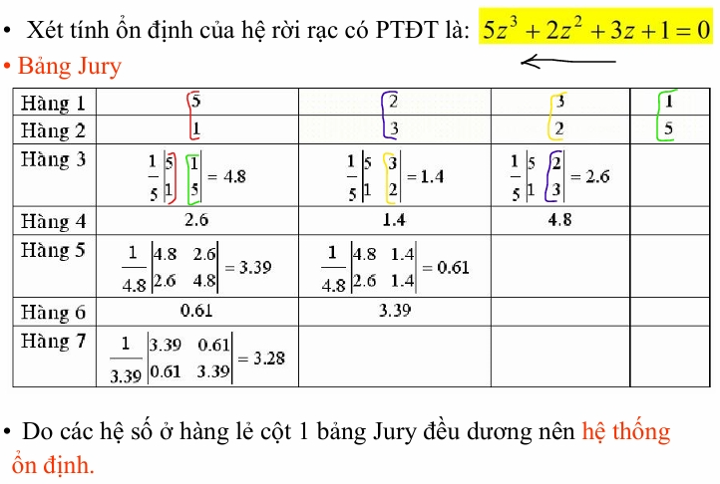
// ngược chiều
B2: Kiểm tra tính ổn định:
Kiểm tra các hệ số ở hàng lẻ, cột 1 của bảng Jury:
- Nếu tất cả các hệ số đều dương, hệ thống là ổn định.
- Nếu có ít nhất một hệ số âm, hệ thống không ổn định.

5. Thực hiện hệ thống trong miền Z
Trong miền z các phần tử thực hiện hệ thống cũng tương tự như ở chương 1, chỉ có thể hiện khâu trễ là khác nhau.
+ Các phần tử thực hiện:
- Phần tử trễ:
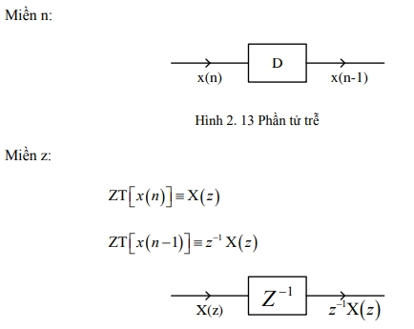
- Phần tử cộng:
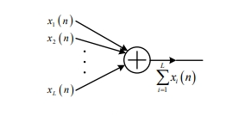
- Phần tử nhân với hằng số:
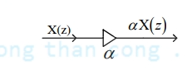
Cách mắc sơ đồ hệ thống trong miền z:
- Nếu có các hệ thống mắc song song:.
$$H\left(z\right)=\sum_{i=1}^{N}{H_{i}\left(z\right)}$$
- Nếu có các hệ thống mắc nối tiếp:
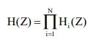
$$H\left(z\right)=\prod_{i=1}^{N}{H_{i}\left(z\right)}$$
- Nếu H2(z) mắc hồi tiếp với H1(z):
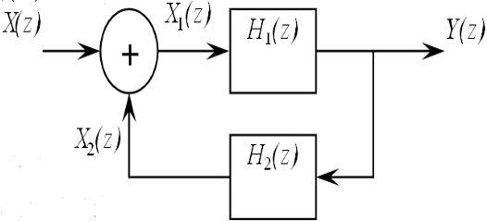
$$H\left(z\right)=\frac{H_{1}\left(z\right)}{1-H_{1}\left(z\right).H_{2}\left(z\right)}$$

